Eksempeloppgave 1: Egg

作业鸵鸟蛋  汉娜读到一个鸵鸟蛋可以重达 1.5 公斤。  她称了一个普通鸡蛋的重量，发现它重达 50 克。  多少个普通鸡蛋和一个鸵鸟蛋一样重？ | 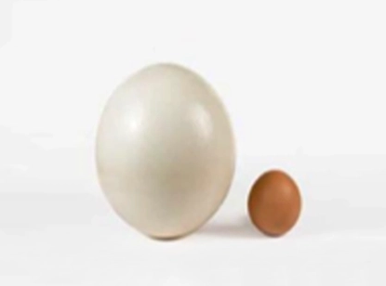

Oversetter oppgave:

Strutseegg
Hanna leser at et strutseegg kan veie 1,5 kg.
她称了一个普通鸡蛋的重量，发现它重达 50 克。
多少个普通鸡蛋和一个鸵鸟蛋一样重？

Strutseegg
Hanna leser at et strutseegg kan veie 1,5 kg.
Hun veier et vanlig hønseegg og finner at det veier 50 g.
多少个普通鸡蛋和一个鸵鸟蛋一样重？

Ferdig oversatt til norsk:

Strutseegg
Hanna leser at et strutseegg kan veie 1,5 kg.
Hun veier et vanlig hønseegg og finner at det veier 50 g.
Hvor mange vanlige hønseegg veier til sammen like mye som et strutseegg?

